Использование новых технологий в спорте высших достижений

А.С. Слива, С.С. Слива, Г.Ю. Джуплина
ЗАО «Особое конструкторское бюро «Ритм», г. Таганрог

На сегодняшний день в спорте высших достижений актуальным вопросом является разработка методов и средств оперативного контроля и совершенствования силовой и скоростно-силовой подготовленности спортсменов олимпийских и паралимписких сборных команд России с использованием специального оборудования, реализующего новые технологии. Специалисты ЗАО «ОКБ «РИТМ» активно работают в этом направление с 2000 года и проводят совместную работу с университетами Физической культуры и Спорта во многих городах России.
Одним из перспективных направлений являются методы, основанные на компьютерной стабилографии. Стабилоанализатор компьютерный с биологической обратной связью «Стабилан-01-2», выпускаемый в г.Таганроге, успешно применяется в спортивной практике и позволяет оценивать функциональное состояние спортсменов всех направлений, например, перед участием в соревнованиях, тренировкой и т.д. Также он незаменим в тренировочном процессе для его объективизации путем оценки динамики изменения показателей моторики спортсмена и наблюдения за его психофизиологическим состоянием до и после тренировки. В результате чего появляется возможность объективно подтвердить правильность выбора программы тренировок, улучшить результаты и исключить переутомление спортсменов. В различных исполнениях комплекса «Стабилан-01-2» встроены дополнительные каналы, которые позволяют регистрировать электрическую активность мышц, пульс, периметрическое дыхание, становую и кистевую силу, что имеет важное значения для оценки динамики улучшения показателей спортсменов при подготовке к соревнованиям. Стабилоанализатор компьютерный «Стабилан-01-2» может применяться также в спортивной медицине для проведения реабилитации после травм, развития сложно-координационных движений и оценки психофизиологического состояния.
Одним из основных методов научных исследований в спорте является динамометрия [1, 2]. При помощи динамометрических методов решаются самые разнообразные задачи теории и практики спорта. Динамография позволяет представить кривые изменения усилий воздействия на грунт, снаряд и т. п. во времени и используется для общего анализа техники целого спортивного упражнения.
Использование динамометрической платформы (ДМП) для анализа техники выполнения упражнений спортсменами различных квалификаций позволяет выделить сильные и слабые стороны для дальнейшей их корректировки. При помощи ДМП исследуется не только техника спортивных упражнений, но и ряд специальных подготовительных упражнений, которые рекомендуются включить в тренировочный процесс для более правильного и быстрого освоения техники сложных спортивных упражнений. ДМП применяется также и в качестве средства оценки сдвигов функционального состояния спортсменов в тренировочном процессе.
Однако в России ДМП не производится уже более 25 лет. Зарубежные разработки в России не получили распространения из-за высокой цены, отсутствия русскоязычной версии программного обеспечения и невозможности встройки в него наработанных отечественных методик. Учитывая данные трудности, сотрудники ЗАО «ОКБ «РИТМ» приступили к разработке динамометричекой платформы по заданию Министерства Спорта, Туризма и молодежной политики РФ в 2010 году. По окончании научно-исследовательской работы удалось успешно модернизировать ранее разработанные в Росси и комплексы. В дальнейшем планируется начать серийный выпуск отечественных динамометрических платформ, которые будут более доступны для спортивных организаций России.
Комплекс аппаратно-программный «МИОКОМ» предназначен для оценки электрической активности мышц, регистрации и последующей обработки на ПЭВМ огибающих электромиограмм с целью определения их амплитудно-временных характеристик. Данный прибор позволяет оперативно получать информативные данные о работе мышц, необходимые для анализа спортивных движений: длительность электрической активности мышц в определенные фазы движения, максимальная амплитуда и площадь (мощность) миограммы. Последний показатель отражает суммарную электрическую активность мышцы и позволяет в определенной степени судить о величине развиваемого мышцей усилия. Во врачебно-спортивной практике можно определять изменения ЭМГ при выполнении стандартной и «дополнительной» нагрузки до и после тренировочного занятия или соревнования. Важным достоинством Миокома является использование активных электродов, исключающих трибоэффект, вносящий помехи при движении миоотведений в процессе регистрации огибающих миограмм. Данный прибор прошел апробацию в Национальном Государственном Университете Физической Культуры, Спорта и Здоровья им. П.Ф. Лесгафта на кафедре биомеханики и получил высокую оценку специалистов.
В ЗАО «ОКБ «РИТМ» был разработан аппаратно-программный Силомоментный мобильный комплекс «Силоком» по заданию Министерства спорта, туризма и молодежной политики РФ в 2010 г. для срочного контроля и совершенствования скоростно-силовой и силовой подготовленности спортсменов высокой квалификации. Данный комплекс позволяет проводить измерения моментов силы в изометрическом режиме голеностопного, коленного и локтевого суставов, а также измерения электрической активности соответствующих мышц с использованием активных электродов.
Отличительной особенностью Силокома является то, что он может быть транспортирован одним человеком к месту назначения, включая полевые условия, так как коплекс имеет малый вес и поставляется в специальной сумке для удобства транспортировки, а также то, что он подготавливается к индивидуальным измерениям в течение 5-8 минут. Комплекс Силоком является электрически автономным и для его работы достаточно заряженной батареи ноутбука.
Программно-методическое обеспечение комплекса Силоком включает в себя методики скоростно-силовой и силовой подготовленности спортсмена, и за счет широкого использования возможностей визуальной обратной связи реализует методики развития дозирования мышечного усилия спортсменом и реабилитационные методики, применяемые после перетренированности и травм. Русскоязычный дружественный интерфейс программного обеспечения Силокома позволяет легко использовать его российскими тренерами и спортсменами, а структура программного обеспечения позволяет наращивать функциональные возможности с учетом специфики вида спорта.
Комплекс «Силоком» (Исполнение 02) предназначен для регистрации и оценки суставных моментов сил и электрической активности мышц, участвующих в разгибании и сгибании коленного сустава, а также сгибании голеностопного сустава, как основных скоростно-силовых показателей спортсменов при проведении этапных и текущих комплексных исследований, а также для тренировки и реабилитации.
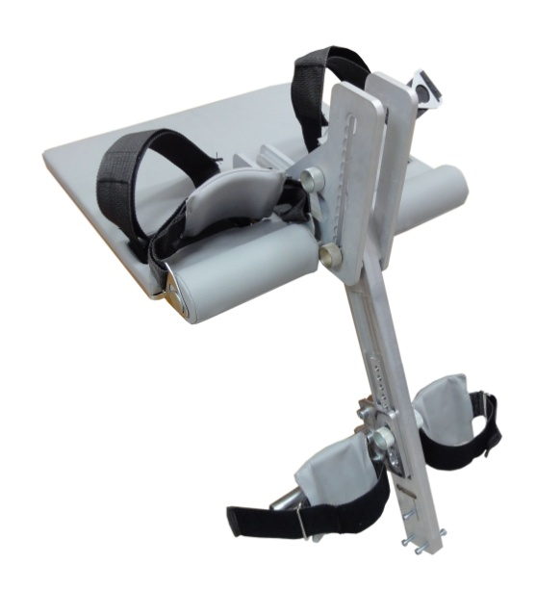 | 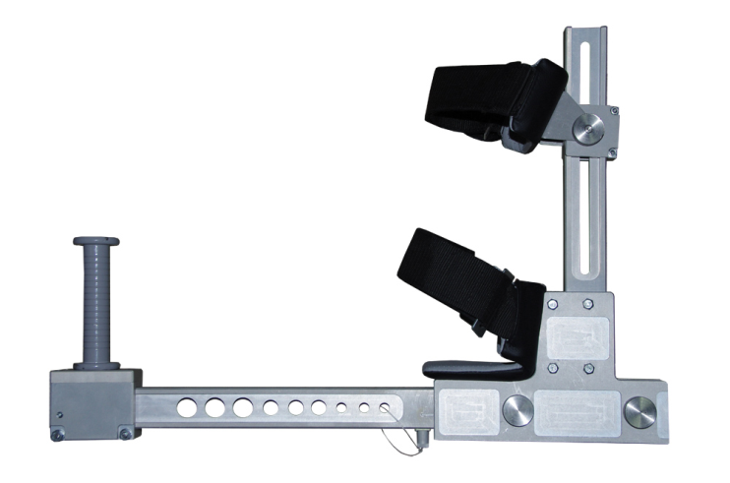
«Силоком» (Исполнение 02) | «Силоком» (Исполнение 03)

Рис. 1. Механическая часть Силомоментного мобильного комплекса «Силоком»

В режиме биологической обратной связи «Силоком» (Исполнение 02) способствует успешному восстановлению нарушенных функций опорно-двигательного аппарата. Комплекс также может быть использован для тренировки и оценки эффективности тренировочного процесса прыгунов в длину и высоту, гимнастов, лыжников, а так же представителей других видов спорта.
Силомоментный мобильный комплекс «Силоком» (Исполнение 03) предназначен для регистрации и оценки суставных моментов сил и электрической активности мышц, участвующих в разгибании и сгибании локтевого сустава. Комплекс может быть использован для тренировки и оценки эффективности тренировочного процесса пловцов, гимнастов, лыжников, штангистов, а так же представителей других видов спорта.
Одной из новейших разработок ЗАО «ОКБ «РИТМ» для спорта является «Очувствленная» скамья для жима лежа в паурлифтинге со встроенными силокординатными платформами, которая представляет собой аппаратно-программный комплекс для регистрации и анализа динамических и кинематических параметров движения спортсмена, а также электрической активности мышц с целью формирования и совершенствования техники жима штанги в положении лежа и контроля правильности выполнения упражнения.
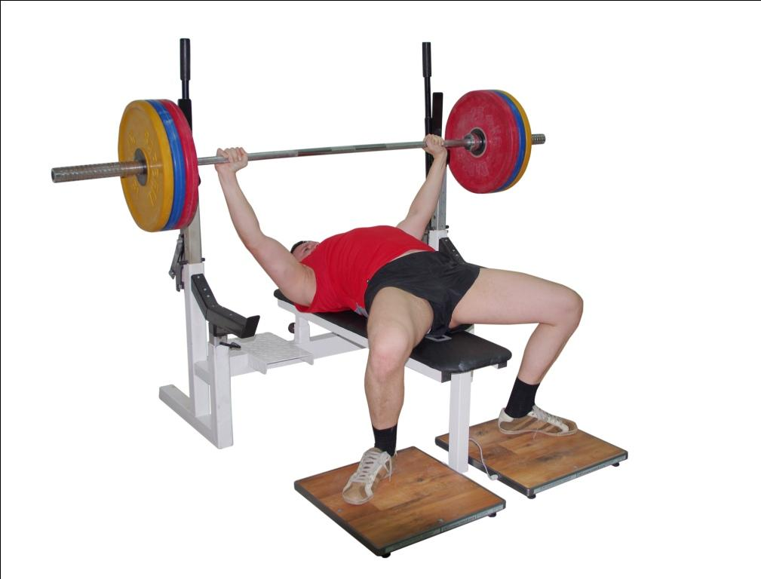
Рис. 2. Аппаратно-программный комплекс «Очувствленная» скамья для жима лежа в пауэрлифтинге»

Комплекс может быть использован:
- в тренировочном процессе у здоровых спортсменов при занятиях пауэрлифтингом, тяжелой атлетикой и другими видами спорта, а так же при тренировке спортсменов с нарушениями опорно-двигательного аппарата и зрения;
- в соревнованиях для выявления стандартных ошибок и разрешения спорных ситуаций при судействе;
- в фитнес-клубах, спортивно-оздоровительных центрах и других спортивных и лечебно-реабилитационных учреждениях.
Использование представленных аппаратов на основе новых технологий позволит повысить эффективность тренировочного процесса, исключить перетренированность спортсменов, а также сократить время реабилитации в случае травмирования.

